**ANALÝZA**

Praha, 24. května 2024

**Fidelity International: Hodnotové akcie hledejte v Evropě, ne v USA**

**Evropa má mnohem větší zásobu akcií, které se v současné době obchodují na zajímavějších násobcích než jejich americké protějšky.**

Poselství tohoto týdne je jednoduché. Pokud hledáte hodnotové akcie, Evropa je nyní mnohem lepším lovištěm než USA.

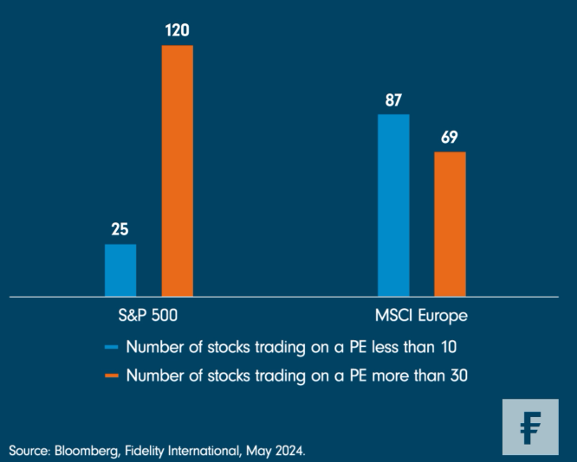**Graf: Rozdělení akcií podle poměru ceny a zisku**

Vzestup „velké sedmy“ v USA s sebou strhl mnoho z 493 dalších (méně velkolepých) akcií v indexu S&P 500 a navýšil jejich ocenění. Evropa má přitom svou vlastní verzi „velké sedmy“, nazývanou „sedm divů“, které tvoří Hermès, Novo Nordisk, Siemens, LVMH, SAP, ASML a Schneider Electric. Když tato sedmička, stejně jako její americké protějšky, překonala širší trh, tak její úspěch se na ostatních akciích neprojevil.

Výsledkem je, že index S&P 500 má mnohem více akcií s poměrem ceny k zisku (PE) nad 30 než index MSCI Europe. Ten má naopak mnohem více akcií s poměrem PE nižším než 10.

Obchodování s nízkým PE ratiem samozřejmě nemusí nutně znamenat, že akcie má správnou hodnotu. Zisky mohou být cyklicky nadsazené, konverze hotovosti může být špatná, rozvaha může být v nepořádku. Ale u téměř 200 společností, které se obchodují na méně než 15násobku výnosu, opravdu můžete najít rozumný počet společností, které jsou nejen levné, ale mají i dobré fundamenty. Vypadají také dobře připravené na období, kdy se očekává, že měnová politika zůstane relativně utažená.

Sem patří levnější cyklické spotřební zboží, které přímo těží z růstu mezd, stejně jako některé základní spotřební zboží v oblasti obrany. Levně vypadá i několik finančních titulů, které by si měly udržet ziskovost, dokud neklesnou úrokové sazby. Existuje také několik technologických akcií, u nichž se začíná zrychlovat růst zisku na akcii, a které jsou stále rozumně oceněny. Může být příjemné vlastnit akcie, které všichni influenceři prohlašují za „skvělé“ nebo „úžasné“. Skutečné skvosty se však nacházejí jinde.

**Pro více informací kontaktujte:**

**Eliška Krohová**

**Crest Communications, a.s.**

Ostrovní 126/30

110 00 Praha 1

gsm: + 420 720 406 659

e-mail: [eliska.krohova@crestcom.cz](mailto:eliska.krohova@crestcom.cz)

**Informace pro editory:**

**Fidelity International**byla založena v roce 1969 a poskytuje investiční služby a produkty soukromým a institucionálním investorům. Od ostatních globálních investičních společností se liší zejména formou vlastnictví. Jedná o čistě privátní, soukromou společnost vlastněnou přímo členy zakládající rodiny a managementem firmy. Společnost klade veliký důraz na provádění podrobných analýz, na jejichž základě pak identifikují pro klienty nejvýhodnější investiční příležitosti. Její speciální týmy investičních analytiků a odborníků působí ve všech hlavních finančních centrech světa – v Londýně, Frankfurtu, Paříži, Hongkongu, Tokiu, Singapuru, Soulu, Dillí, Bombaji a v Sydney. V současné době administruje aktiva ve výši 87 mld. USD (assets under administration) a globálně pro klienty investovala 290 mld. USD ve 25 zemích napříč Evropou, Asií, Tichomořím, středním Východem a jižní Amerikou. V České republice Fidelity působí od roku 2012 a mezi její klienty patří celá řada významných institucionálních i privátních klientů, všechny významné banky, pojišťovny, finanční společnosti a nezávislí finanční poradci, kteří koncovým investorům zprostředkovávají investiční fondy této globální investiční společnosti.

**Důležité upozornění**

Toto je propagační materiál. Tento dokument nesmí být bez předchozího souhlasu rozmnožován nebo rozšiřován.

Fidelity International poskytuje informace pouze o svých produktech a neposkytuje investiční poradenství na základě individuálních potřeb, jinak než konkrétně řádně stanovené oprávněnou společností při formální komunikaci s klientem.

Jako Fidelity International je označována skupina společností, které tvoří globální organizaci správy investic poskytující informace o produktech a službách v určených jurisdikcích mimo Severní Ameriku. Toto písemné sdělení není směřováno k osobám se sídlem ve Spojených státech a takové osoby nesmí podle něj jednat. Je určeno pouze osobám bytem v takové v soudní příslušnosti, kde jsou příslušné fondy povoleny k distribuci nebo tam, kde není takové povolení vyžadováno.

Všechny názory představují stanoviska společnosti Fidelity, není-li uvedeno jinak. Fidelity, Fidelity International a logo Fidelity International a symbol měny F jsou všechno ochrannými známkami společnosti FIL Limited.

Tento dokument nepředstavuje distribuci, nabídku nebo výzvu k využití služeb investiční správy společnosti Fidelity, ani nabídku ke koupi, prodeji nebo výzvu k nabídce ke koupi nebo prodeji jakýchkoli cenných papírů v jakékoli jurisdikci nebo zemi, kde taková distribuce nebo nabídka není povolena či by byla v rozporu s místními zákony nebo předpisy.

Odkazy v tomto dokumentu na konkrétní cenné papíry nelze vykládat jako doporučení ke koupi nebo prodeji těchto cenných papírů, ale jsou uvedeny pouze pro ilustraci. Investoři by rovněž měli vzít na vědomí, že vyjádřené názory již nemusí být aktuální a společnost Fidelity již mohla jednat. Průzkumy a analýzy použité v této dokumentaci shromažďuje společnost Fidelity pro své potřeby správce investic a je možné, že podle nich již bylo postupováno pro její vlastní účely. Tento materiál byl vytvořen společností Fidelity International.

Minulá výkonnost není spolehlivým ukazatelem budoucích výsledků.

Tento dokument může obsahovat materiály třetích stran, které jsou dodávány společnostmi, jež nejsou spojeny s žádným subjektem Fidelity (obsah třetích stran). Společnost Fidelity se nepodílela na přípravě, přijetí ani úpravě takových materiálů třetích stran a výslovně ani implicitně takový obsah neschvaluje ani nepodporovala.

Údaje nejsou auditované. Odborníci provádějící průzkum zahrnují společníky a analytiky. Doporučujeme, abyste si před uskutečněním jakéhokoli investičního rozhodnutí opatřili podrobné informace. Investice by měly být prováděny na základě aktuálního prospektu (v angličtině a češtině) a dokumentu KIID (Klíčové informace pro investory) - dostupný v angličtině a češtině, které jsou dostupné spolu s výročními a pololetními zprávami zdarma na https://www.fidelityinternational.com nebo od našich distributořů a našeho evropského Centra služeb v Lucembursku, sídlící na adrese FIL (Luxembourg) S.A. 2a, rue Albert Borschette BP 2174 L-1021 Luxembourg.

Fidelity Funds "FF" je otevřená investiční společnost (SKIPCP) sídlící v Lucembursku, která disponuje akciemi různých tříd. Společnost FIL Investment Management (Luxembourg) S.A. si vyhrazuje právo ukončit nabízení podfondu a jeho podílových jednotek na trhu v souladu s článkem 93 písm. a) směrnice 2009/65/ES a článkem 32 písm. a) směrnice 2011/61/EU. Toto ukončení bude předem oznámeno v Lucembursku.Obchodní známky třetích stran, autorská práva a další práva duševního vlastnictví zůstávají majetkem jejich konkrétních vlastníků.

Investoři a potenciální investoři mohou získat informace o svých právech ve spojení se stížnostmi a soudními spory na tomto odkazu: https://www.fidelity.cz (v češtině).

MKAT12248